Module 9

Thảo luận 1 :
hoạt động dạy học có ứng dụng công nghệ thông tin, thầy/cô hãy hoàn thành phiếu học tập sau đây

ĐÁNH GIÁ VỀ VIỆC ỨNG DỤNG CNTT TRONG HOẠT ĐỘNG DẠY HỌC MINH HỌA

Tiêu chí | Có | Không | Dẫn chứng
1. Thiết bị dạy học và học liệu có tích hợp vào bài dạy hợp lí và cần thiết không? | x |  | Thiết bị dạy học và học liệu tích hợp vào bài dạy hợp lí cần thiết vì nó chuyển tải được nội dung bài học cho học sinh. Thông qua học liệu học sinh nắm tốt hơn.
2. Thiết bị dạy học và học liệu thể hiện được sự phù hợp với sản phẩm học tập không? | x |  | Thiết bị dạy học và học liệu thể hiện được sự phù hợp với sản phẩm học tập vì học liệu đảm bảo với nội dung bài học của tiết học.
3. Thiết bị dạy học và học liệu có phù hợp với cách thức học sinh hoạt động không? | x |  | Thiết bị dạy học và học liệu phù hợp với cách thức học sinh hoạt động vì học sinh được quan sát hình ảnh, được thảo luận và nêu ý kiến, bổ xung ý kiến bằng những việc làm cụ thể của bản thân.
4. Việc sử dụng thiết bị dạy học và học liệu có được mô tả cụ thể rõ ràng và phù hợp với các kĩ thuật dạy học tích cực được sử dụng không? | x |  | Việc sử dụng thiết bị dạy học và học liệu được mô tả cụ thể rõ ràng và phù hợp với các kĩ thuật dạy học tích cực vì học sinh được tự suy nghĩ và nêu ý kiến cá nhân.

Câu hỏi cuối nội dung 1
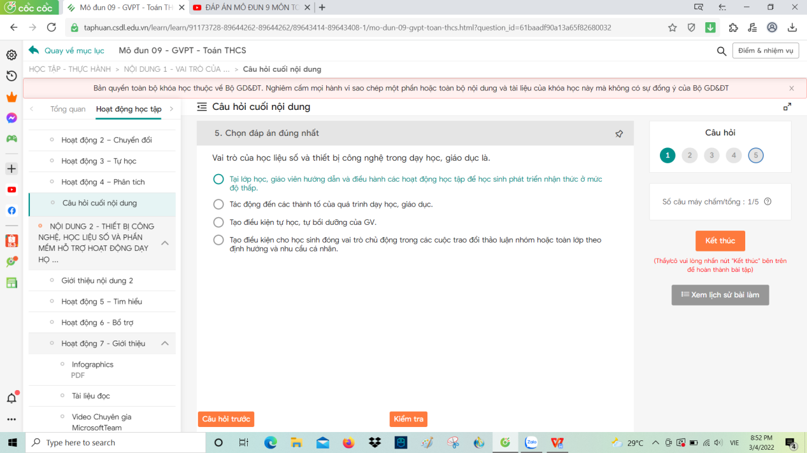
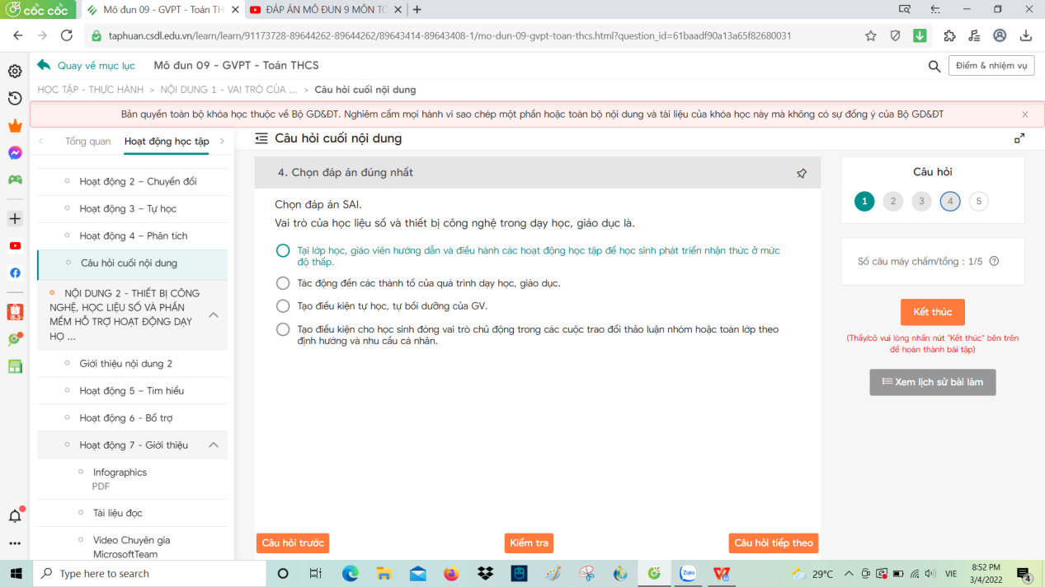
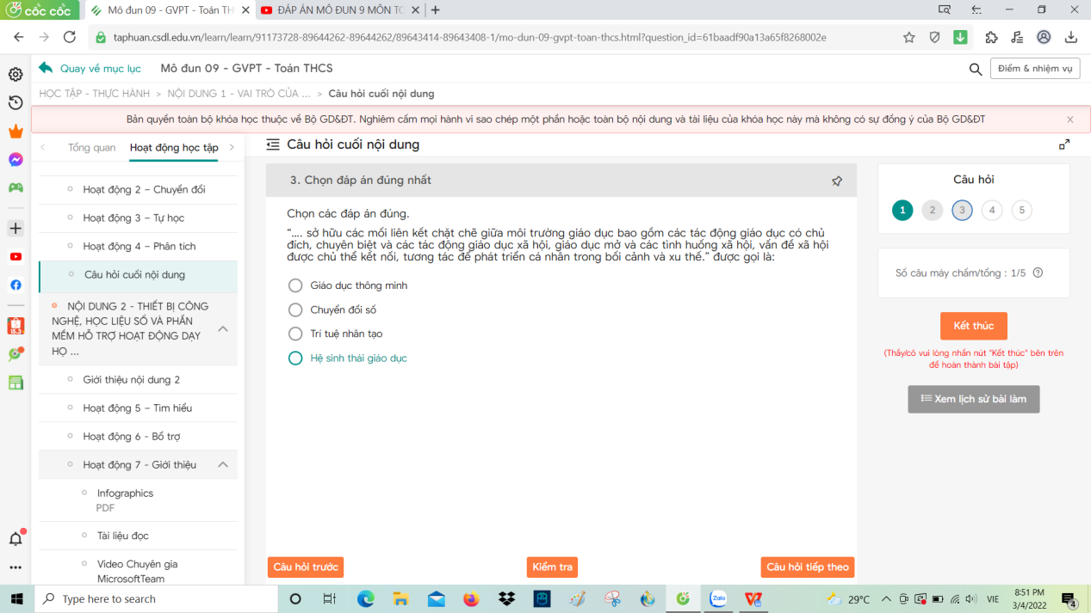
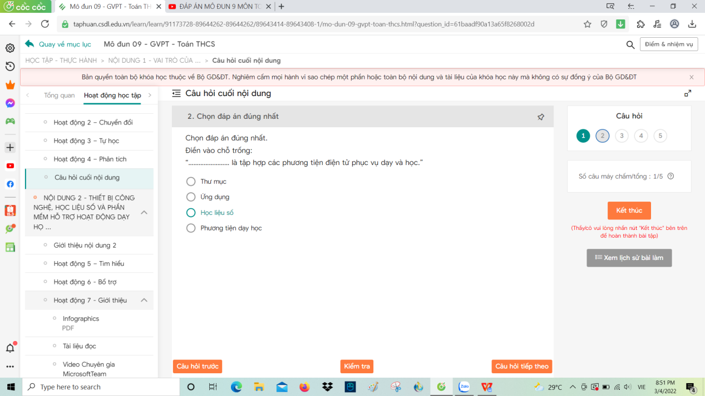

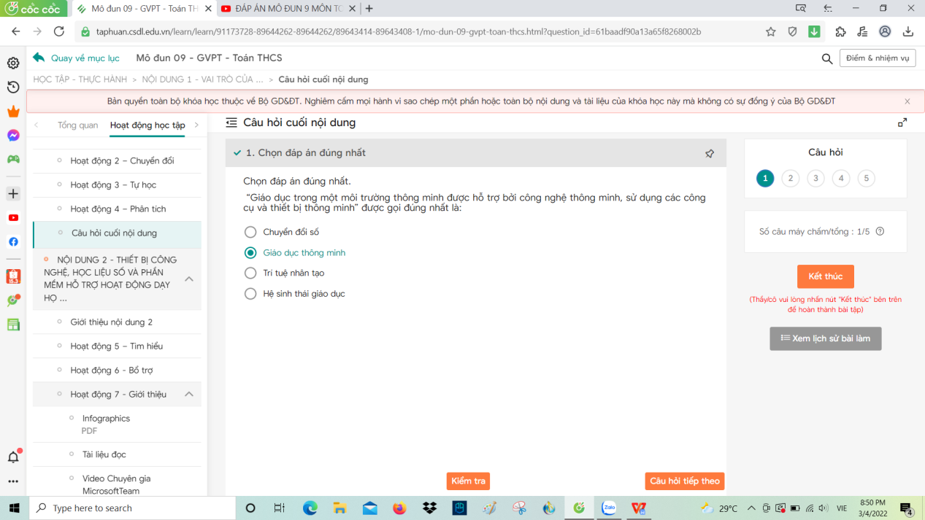

Câu hỏi cuối nội dung 2

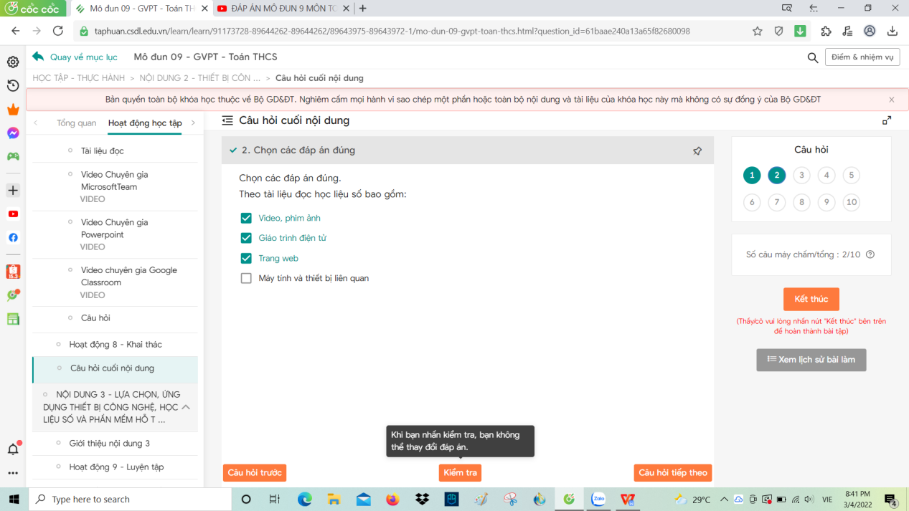
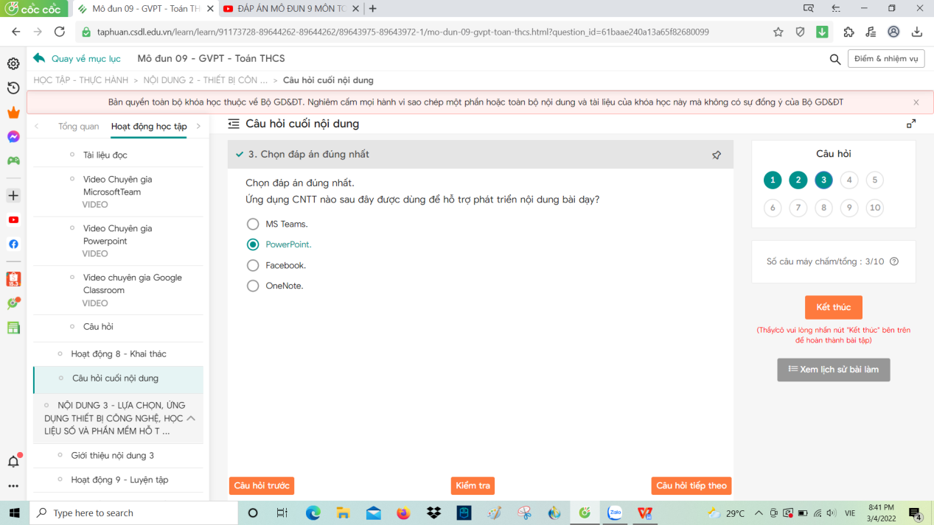
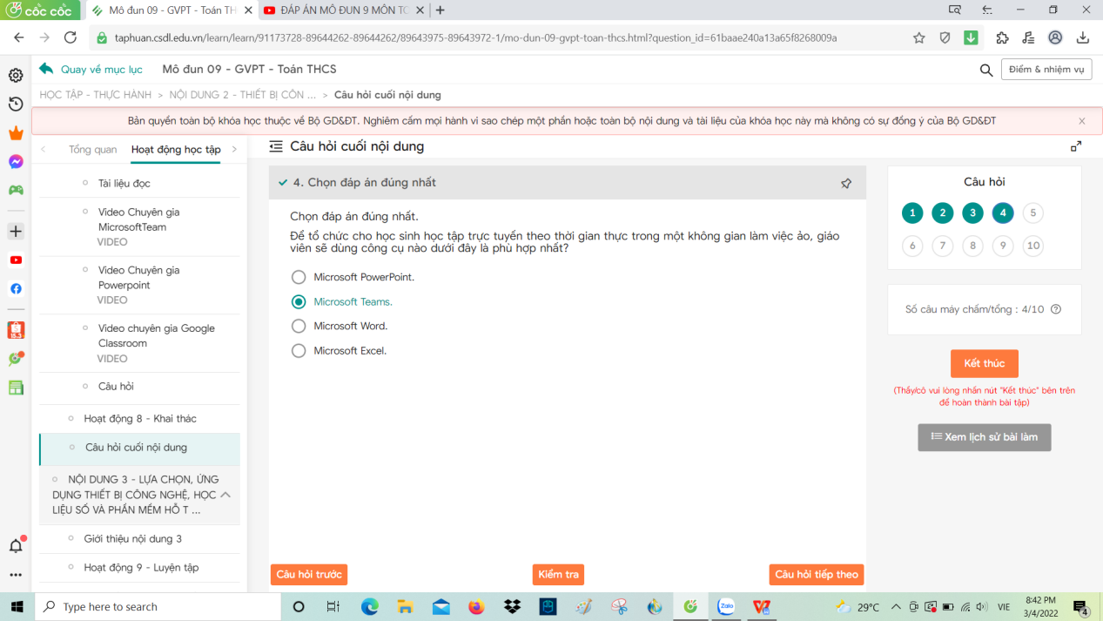
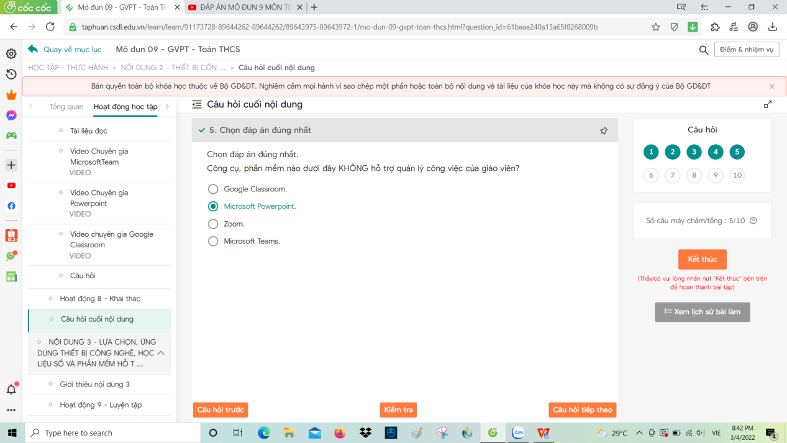
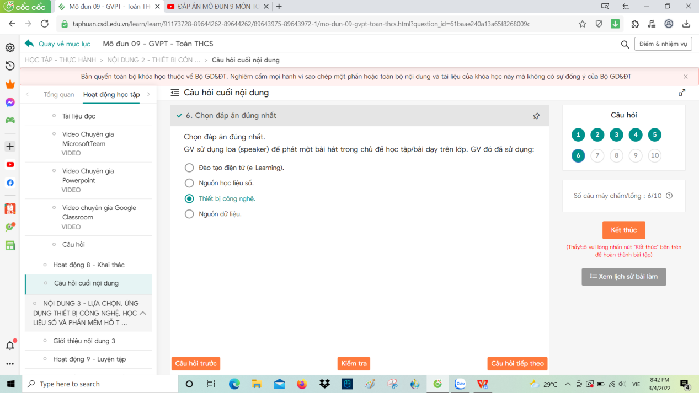
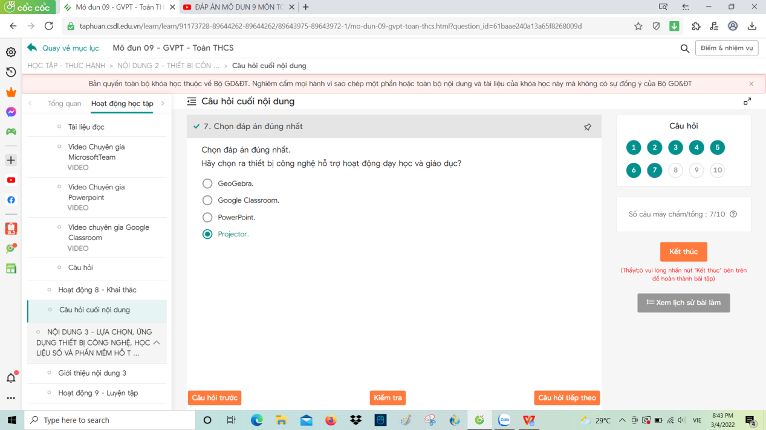
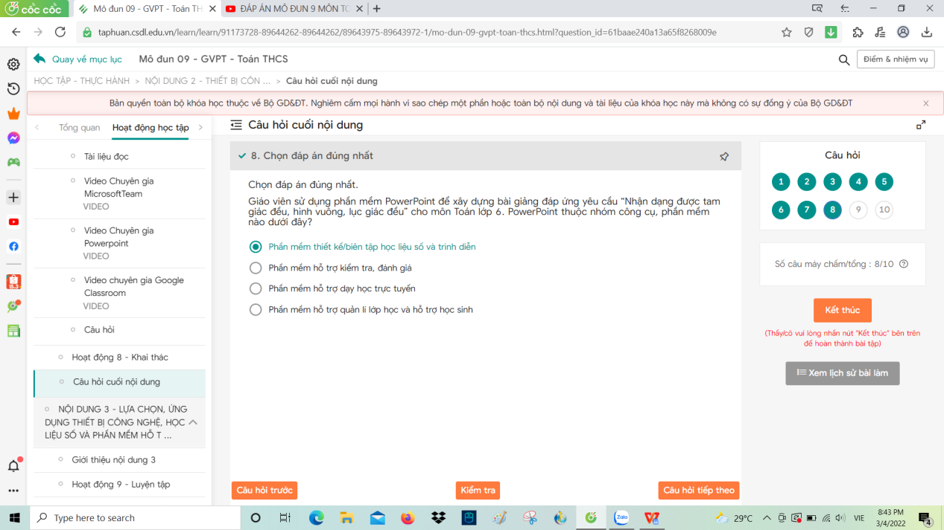
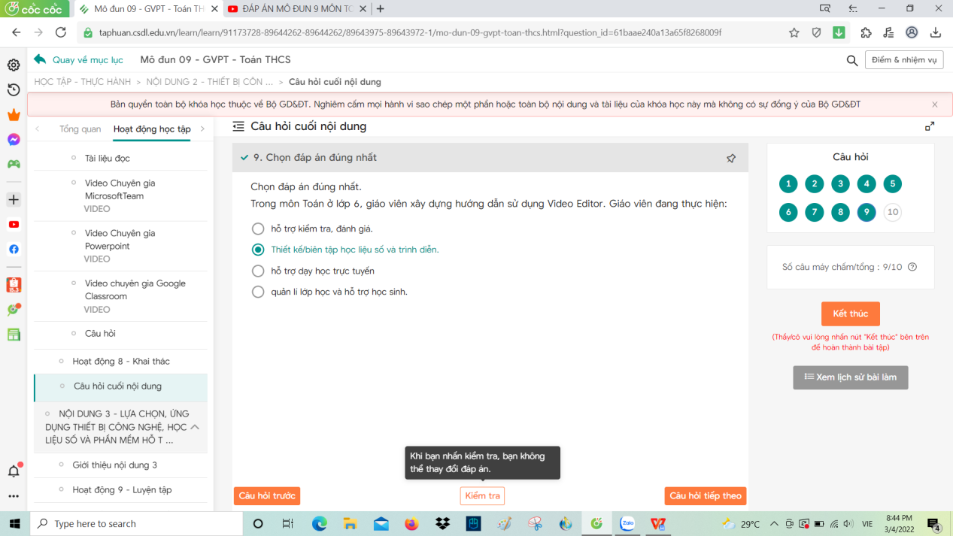
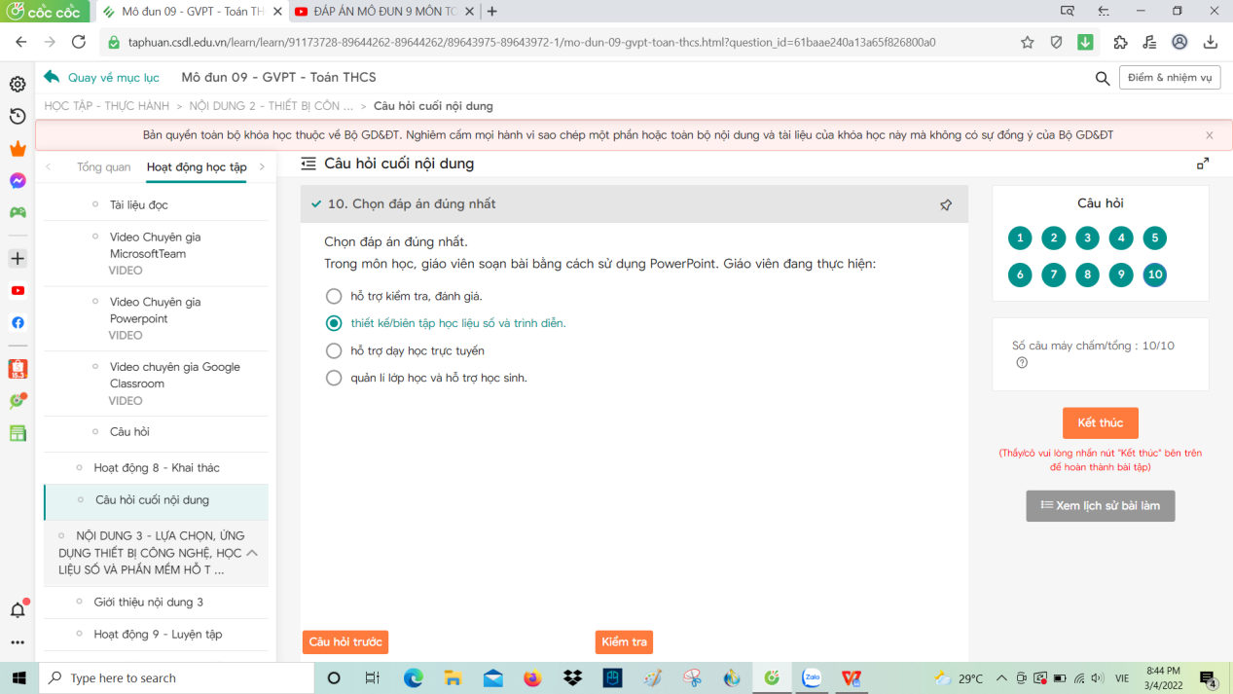

Câu hỏi cuối nội dung 3

